Análise Exploratória de Dados – Filadélfia
Passo 1 — Conhecer os dados
Existe um total de 714 registos com 6 variáveis diferentes:
Variável | Tipo | Papel | Descrição
Date | String | Exógena | Dia do ano
Num_Employees | Integer | Exógena | Total de funcionários na loja
Num_Customers | Integer | Target | Clientes diários — input da otimização
Pct_On_Sale | Float | Exógena | % artigos com preço reduzido — equivale a PR
TouristEvent | String | Exógena | Evento turístico (No/Yes)
Sales | Integer | Endógena | Número diário de vendas
Tabela 1 - Variáveis em philadelphia.csv
As Sales, embora possam continuar a fazer parte do dataset, pela sua importância na compreensão dos dados e também em futuras previsões, não irão fazer parte do forecast do Num_customers. Não faz sentido, visto que as Sales dependem do Num_Customers e não ao contrário.
Passo 2 — Tipos de variáveis
A variável Date deverá ser convertida para o tipo Date de modo a, mais à frente, se poder usar os seus valores em cálculos que envolvam datas.
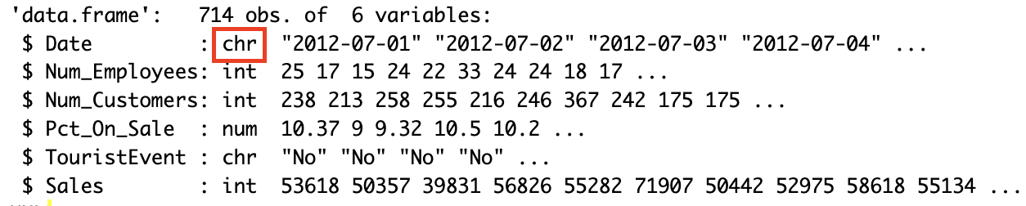
A variável TouristEvent também deverá ser convertida para bool. Visto ser uma variável categórica onde aplica o Sim (true) ou Não (false).
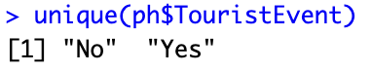
Se TouristEvent ficar como chr, o R trata-a como texto simples e não consegue usá-la corretamente em modelos ou gráficos.
Se Date ficar como chr, não se consegue ordenar cronologicamente, calcular diferenças entre datas, ou detetar sazonalidade.
Passo 3 — Análise de Outliers
Num_Employees = 0 não faz sentido neste contexto. Esses valores terão de ser removidos.
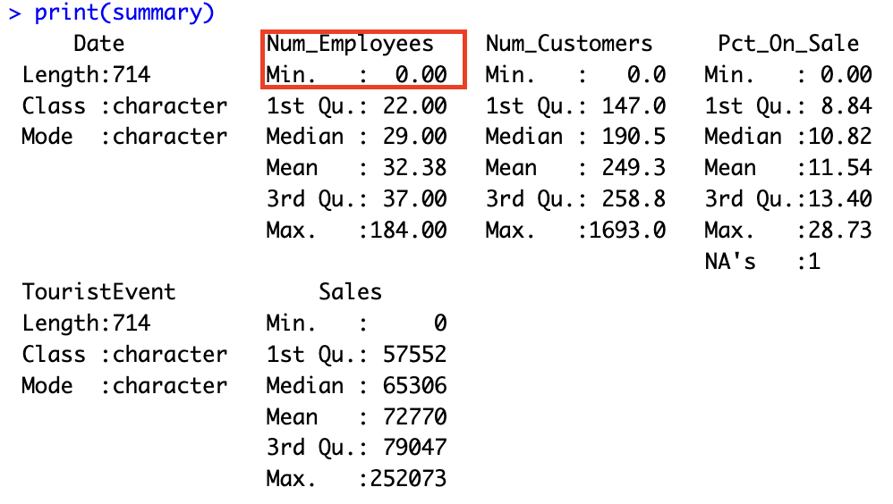
Esse 0 é no dia de Natal! A loja esteve fechada.
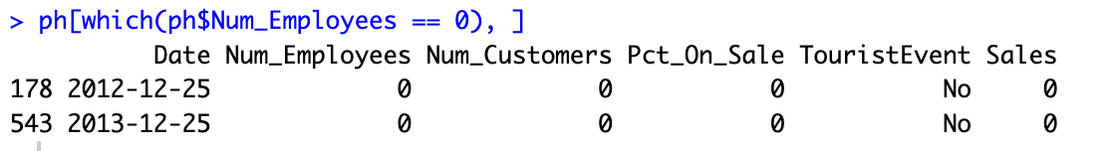

Existe um numero de vendas muito Elevado numa data sem evento turistico.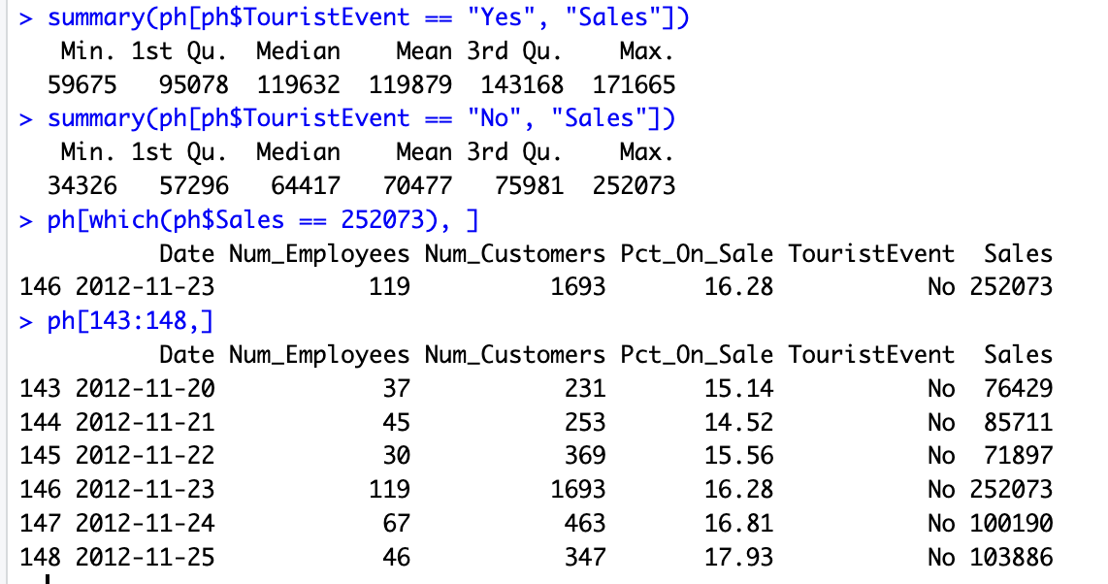
Após analisar, essa data é 23-11-2012 (black Friday) o que, obviamente, tem de ser considerado um evento turístico.
O mesmo acontece no ano seguinte (2013). Após corrigir esses dados, os valores fazem mais sentido.
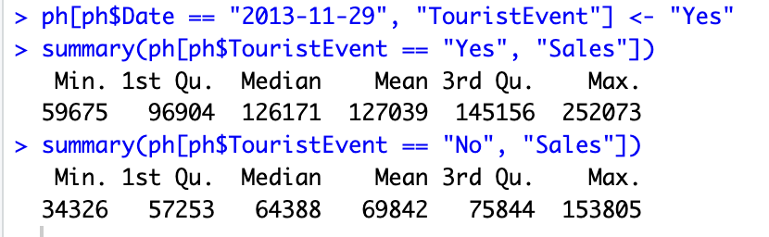
Passo 4 – Análise de Correlações
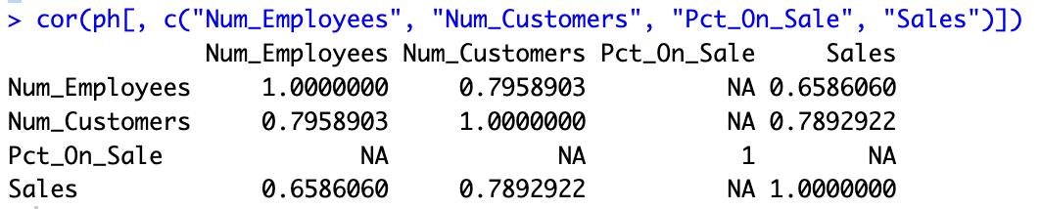
Ao fazer esta primeira análise também se reparou em valores NA para Pct_On_sale o que pode indicar algum valor nulo para essa variável. O que se confirma abaixo.
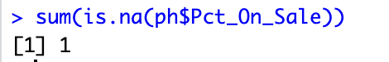
Optou-se substituir esse valor pela média de modo a não desperdiçar os restantes valores.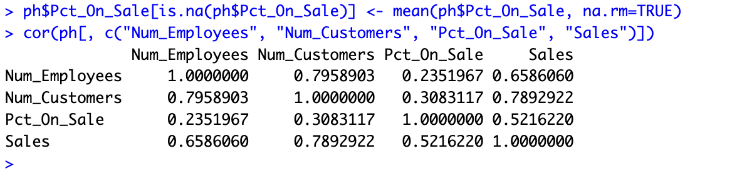
Percebe-se claramente que quanto maior for o número de clientes, maior será o número de vendas. O número de clientes também está altamente relacionado com o número de empregados.
No entanto, estas duas variáveis aparentam depender do Num_Customers e não ao contrário pelo que, a maior correlação aparente para a nossa variável target será mesmo o Pct_On_Sale.
Nota: para esta primeira análise da correlação usou-se apenas variáveis numéricas. Não descartar já a hipótese da data ou evento turístico ter uma elevada causalidade no Num_Customers.
Ao se analisar a relação dos clientes com os TouristEvents, notou-se algo estranho – 0 clientes. Ao ir a mais detalhe, reparou-se que nestas linhas, existem vendas sem clientes e que, no entanto, se trata do Domingo de Pascoa! A loja estaria fechada e os restantes valores estão errados OU a loja estava mesmo aberta mas simplesmente houve um erro de registo do Num_customers?
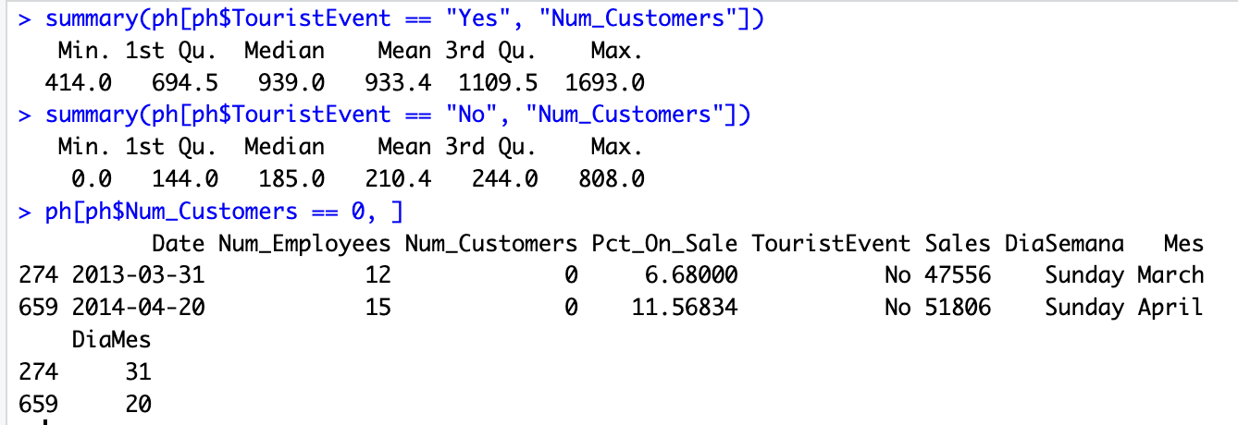
Como o TouristEvent está a “No” vai-se assumir que realmente estes registos não deveriam existir, e eliminá-los.
Agora, pode-se fazer uma análise mais concreta e perceber que a média dos clientes quando se tratam de eventos turisticos cresce imenso, pelo que esta variável é importante para o modelo.
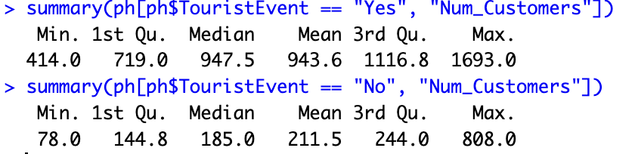
Criaram-se 3 variáveis para analisar melhor a relação da Data com o Num_Customers: dia da semana, dia do mês e mês.
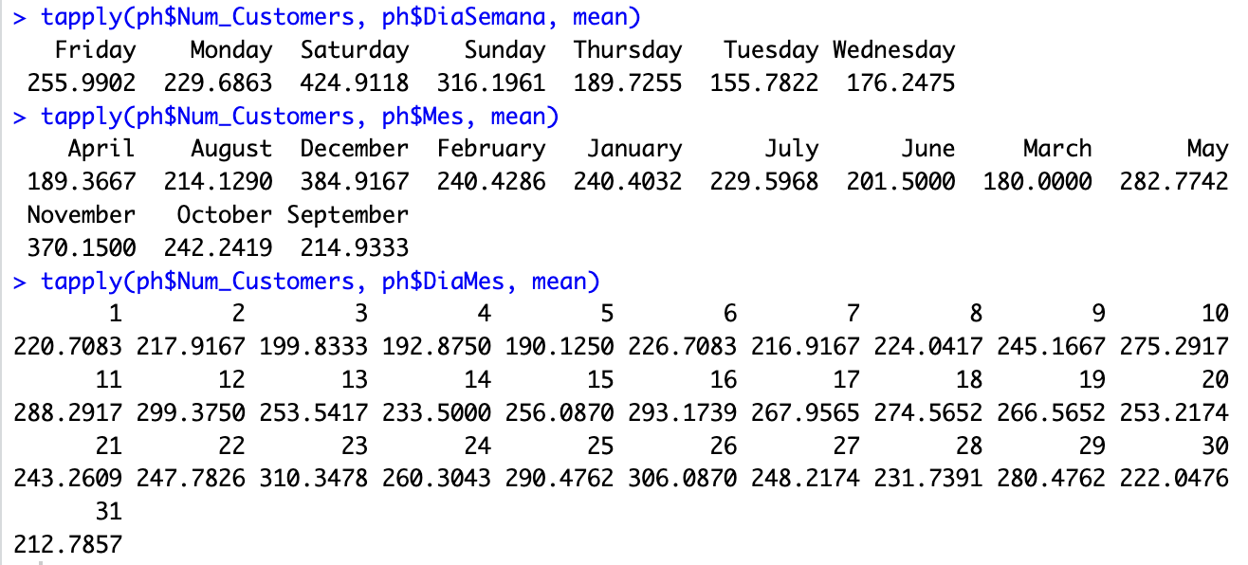
Percebe-se que a média do num_customers é mais elevada ao sábado e domingo, pelo que se pode considerar esta nova variável “DiaSemana” relevante para o modelo.
O mesmo se aplica à variável “Mes”, que se entende o aumento dos clientes em Novembro e Dezembro (altura de festas nos EUA).
Quanto ao dia do mês, provou ser pouco relevante para o nosso modelo pois os valores médios oscilam bastante sem nenhum padrão obvio.
Passo 5 – Análise da Distribuição dos Dados Pct_On_Sale e Num_Customers
A Pct_On_Sale costuma estar entre os 5 e os 20%.
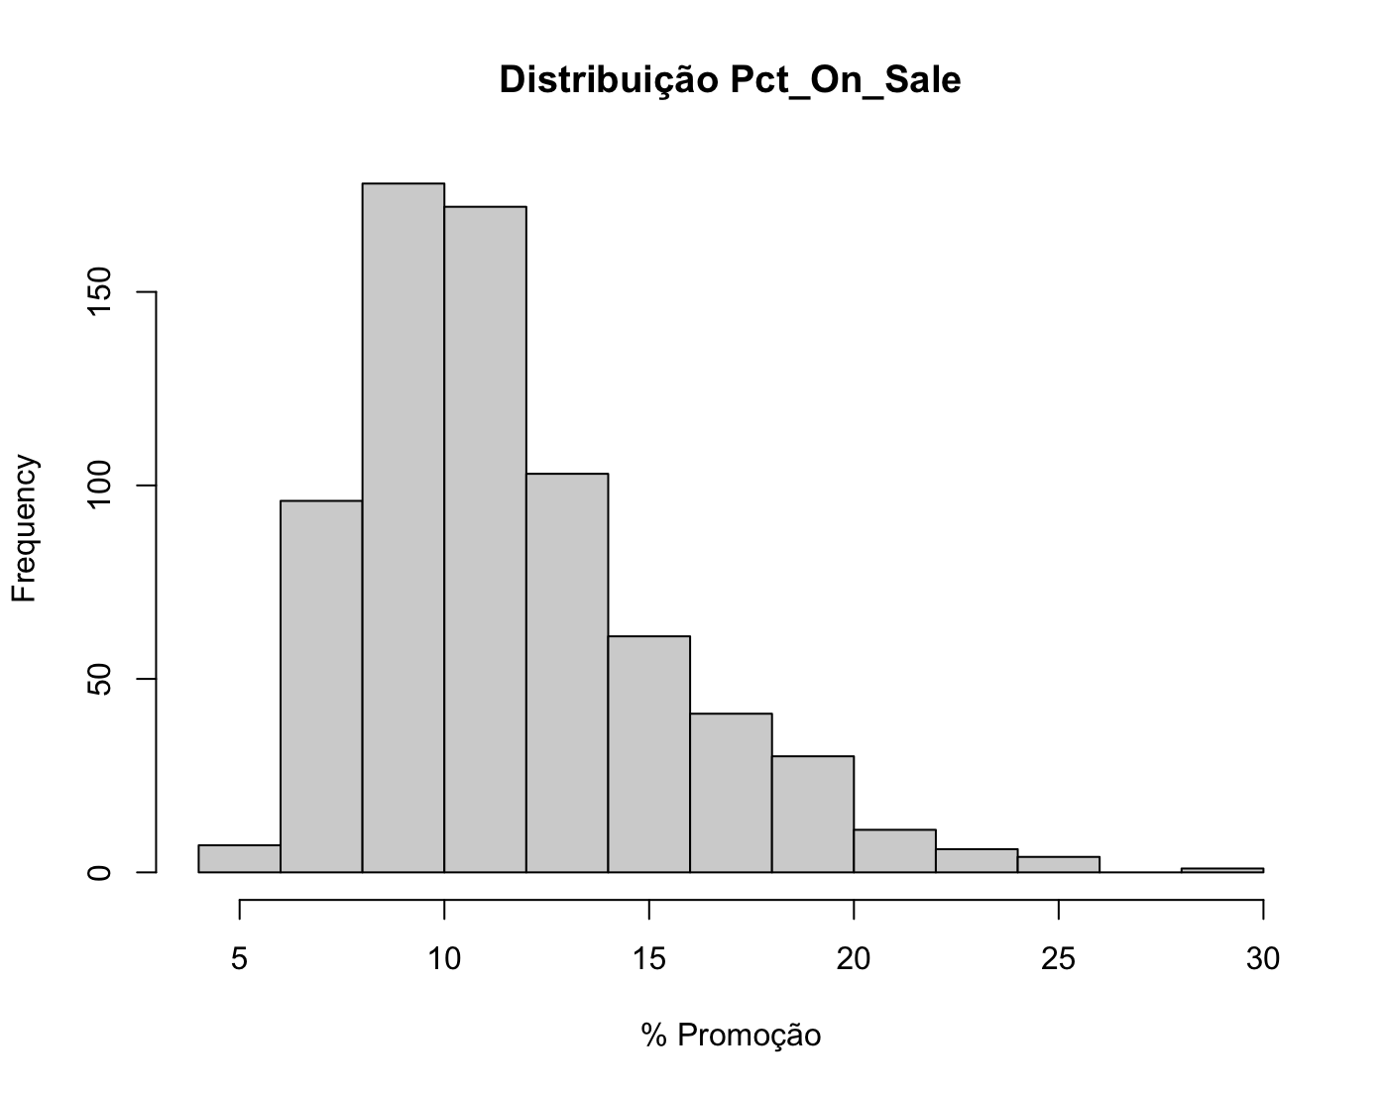
É muito raro haver mais de 500 clientes na loja.
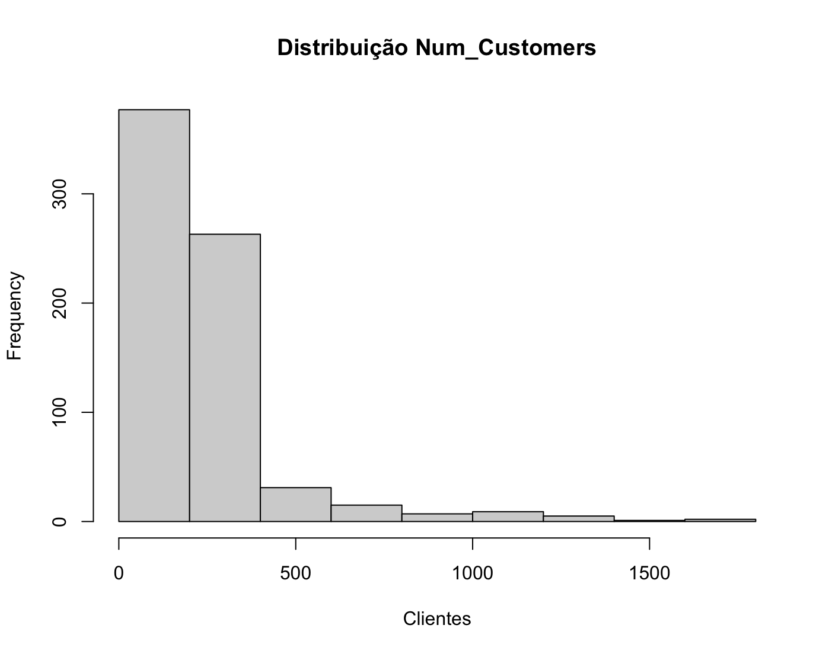

Passo 6 – Variáveis úteis para a previsão
Após o tratamento e análise dos dados:
Variável | Tipo | Papel | Descrição
Num_Customers | Integer | Target | Clientes diários
WeekDay | Factor | Exógena | Dia da semana
Month | Factor | Exógena | Mês
Pct_On_Sale | Float | Exógena | % artigos com preço reduzido — equivale a PR
TouristEvent | Factor | Exógena | Evento turístico (No/Yes)

Resumo:
- Removeram-se os dias de Natal e Páscoa por a loja estar fechada
- Alterou-se o TouristEvent para Yes nas Black Fridays
- Descartou-se as variáveis Num_Employees e Sales como preditoras por serem dependentes do Num_customers
- Extraíu-se o WeekDay e Month da Date para melhor analisar a correlação com o Num_Customers
- Imputou-se o registo Pct_On_Sale que estava nulo pela média em vez de remover a linha de forma a manter a consistência dos dados

